***CHEPES L. R. 03 DE OCTUBRE DE 2024***

***A LA SRA. DIRECTORA INTERINA DEL J.I.N. N° 5***

***PROF. RODRIGUEZ, FABIANA ELIZABETH***

***S………………./……………….D***

***La que suscribe, Gaitán, Patricia Loana; D.N.I. N° 30307121, Personal Planta Permanente, Categoría G6 que cumple funciones en este establecimiento educativo, tiene el agrado de dirigirse a Ud. y por su digno intermedio ante quien corresponda a efectos de solicitar LIC. “DIA FEMENINO” ART. 48 INCISO “O” PUNTO 1 LEY 8.744.***

***Sin otro particular y a la espera de una pronta y favorable respuesta a lo peticionado saludo a Ud. muy Atte.***

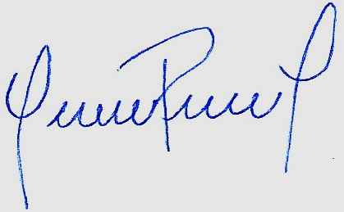

***……………………………………….***

**GAITAN PATRICIA LOANA**



RECIBIDO: 03/10/2024



CHEPES, L. R. 30 DE ABRIL DE 2024

REF: REMITIR NOTA PRESENTADA

POR LA SRA. GAITÁN, PATRICIA LOANA

SOLICITANDO DÍA FEMENINO

NOTA N°: 197

A LA SRA INSPECTORA TÉCNICA SECCIONAL DE NIVEL INICIAL ZONA “B”

LIC. BONETTO, SONIA

S/D

La que suscribe Rodríguez, Fabiana Directora Interina del Jardín de Infantes Núcleo Nº: 5 se dirige a Ud. y por su digno intermedio ante quien corresponda a efectos de elevar nota presentada por la Sra. Gaitán, Patricia Loana, Personal que cumple funciones en esta Institución, como Personal Planta Permanente, la cual solicita hacer uso de DIA FEMENINO ART. 48 INCISO “O” LEY 8.744.

Sin otro particular hago propicia la oportunidad para saludar a Ud. muy cordialmente.





